Муниципальное Бюджетное Дошкольное Образовательное Учреждение
«Детский сад «Лёвушка»

Программа дополнительного образования
по обучению детей игре в шахматы кружок
«Волшебная пешка»

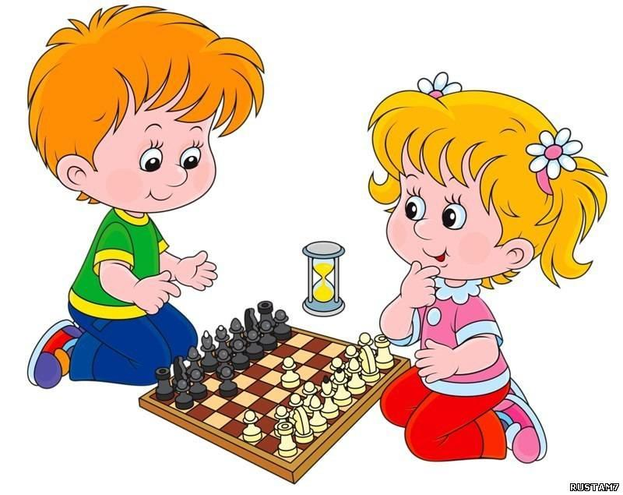

Составили:
Чувилина Наталья Владимировна
Щекотова Татьяна Юрьевна

р.п. Кольцово 2018г.

Содержание
Раздел 1. Целевой
  - Пояснительная записка
  - Цели и задачи реализации программы
  - Принципы и подходы к реализации программы
  - Целевые ориентиры
  - Оценка результативности усвоения программы
Раздел 2. Содержательный
2.1. Содержание программы
2.2. Описание вариативных форм, способов, методов и средств реализации программы
2.3. Особенности образовательной деятельности
2.4. Особенности взаимодействия с семьями воспитанников
Раздел 3. Организационный
3.1 Организационное обеспечение реализации программы
3.2 Распорядок (режим дня)
Раздел 4. Приложения
Приложение 1. Критерии оценивания результатов освоения программы
Приложение 2. Комплексно - тематическое планирование дополнительного образования «Волшебная пешка»

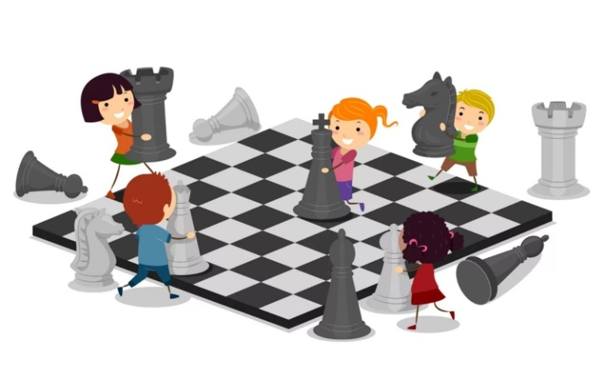

1. ЦЕЛЕВОЙ РАЗДЕЛ

  - Пояснительная записка
Шахматы – это упорный и настойчивый труд, и в то же время игра тысячи радостей. Целесообразно, чтобы шахматная игра заняла определенное место в педагогическом процессе детских образовательных учреждений, поскольку она является действенным средством умственного развития и подготовки детей к школе.
Доказано, что занятия шахматами укрепляют память, развивают аналитические способности и воображение, помогают вырабатывать такие черты характера, как организованность, целеустремленность, объективность. Увлекшись этой игрой, маленький непоседа становится усидчивее, озорник – выдержанней, зазнайка – самокритичней. Шахматы учат быть предельно внимательным, собранным. Шахматы в детском саду положительно влияют на развитие интеллекта ребенка в игровой форме. Для ребёнка это не только игра, доставляющая много радости, но и эффективное средство самовоспитания. Обучение детей шахматам помогает развитию у них способности ориентироваться на плоскости, развитию мышления, учит ребёнка сравнивать, обобщать, запоминать, содействует формированию таких ценных качеств, как внимательность, усидчивость, собранность, самостоятельность.
Обучаясь игре в шахматы, ребенок живет в мире сказок и превращений обыкновенной шахматной доски и фигур в волшебные. Что обогащает детскую фантазию. А изящество и красота отдельных ходов, шахматных комбинаций доставляет истинное удовольствие.
Исследования, проведенные современными российскими психологами Л.Венгером, В.Давыдовым, В.Мухиной и др., свидетельствуют о том, что возможности маленького человека велики и путем специально организованного обучения можно сформировать у дошкольников такие знания и умения, которые ранее считались доступными лишь детям значительно более старших возрастов.
Если до недавнего времени основное внимание ученых было обращено на школьный возраст, где, как казалось, ребенок приобретает необходимые каждому знания и умения, развивает свои силы и способности, то теперь положение коренным образом изменилось. Сегодня становится все больше детей с ярким общим интеллектуальным развитием, их способности постигать сложный современный мир проявляются очень рано.
Игорь Георгиевич Сухин предлагает начинать обучение игре в шахматы как можно раньше, но, безусловно, на уровне, доступном для ребенка.
Программа включает в себя дополнительную образовательную деятельность – обучение игре в шахматы, детей 5-7 лет, которая направлена на интеллектуальное развитие детей, способствует совершенствованию психических процессов, становление которых особенно активно происходит в дошкольном возрасте. Программа «Волшебная пешка» разработана с учетом возрастных и индивидуальных особенностей детей. В основу настоящей программы положены работы И.Г.Сухина: «Волшебные фигуры, или Шахматы для детей 2–5 лет», «Приключения в Шахматной стране»— М.: Педагогика, 1991. «Шахматы, третий год, или Тайны королевской игры».— Обнинск: Духовное возрождение, 2004. «Шахматы, третий год, или Учусь и учу».— Обнинск: Духовное возрождение, 2005
Дополнительное образование воспитанников осуществляется на государственном языке Российской Федерации.
Актуальность программы продиктована требованиями времени. Так как формирование развитой личности – сложная задача, преподавание шахмат через структуру и содержание способно придать воспитанию и обучению активный целенаправленный характер. Система шахматных занятий в системе дополнительного образования, выявляя и развивая индивидуальные способности, формируя прогрессивную направленность личности, способствует общему развитию и воспитанию дошкольника.

  - Цели и задачи реализации Программы

Создание условий для расширения кругозора детей, знакомства с древней игрой «шахматы», в процессе обучения игре в шахматы способствовать концентрации внимания, развитию логического мышления, памяти, внимания, наблюдательности, интереса к игре в шахматы.

Образовательные задачи:

- Формировать устойчивый интерес детей к игре в шахматы.
- Способствовать освоению детьми основных шахматных понятий
- Познакомить с правилами поведения партеров во время шахматной игры, учить детей во время шахматной партии действовать в соответствие с эти правилами.
- Учить детей взаимодействию между фигурами в процессе выполнения игровых заданий, а так же умению применять полученные знания о шахматных фигурах в процессе игры.
- Обеспечить успешное овладение малышами основополагающих принципов ведения шахматной партии
- Содействовать активному использованию полученных знаний в процессе игровой практики за шахматной доской;
- Учить ориентироваться на плоскости, обогащать детскую фантазию.

Развивающие задачи:

- Развивать умение сравнивать, выявлять и устанавливать простейшие связи и отношения, самостоятельно решать и объяснять ход решения учебной задачи.
- Развивать все сферы мышления, память, внимание, наблюдательность, воображение;
- Способствовать активизации мыслительной деятельности дошкольника;
- Приобщать ребенка к самостоятельному решению логических задач;
- Формировать мотивацию к познанию и творчеству.

Воспитывающие задачи:

- Воспитывать, усидчивость, целеустремленность, волю, организованность, уверенность в своих силах, самостоятельность в принятии решений;

  - Принципы и подходы к формированию Программы

- Принцип развивающей деятельности: игра не ради игры, а с целью развития личности каждого участника и всего коллектива в целом.
- Принцип активной включенности каждого ребенка в игровое действие, а не пассивное созерцание со стороны;
- Принцип доступности, последовательности и системности изложения программного материала.
Основой организации работы с детьми в данной программе является система дидактических принципов:
- Принцип психологической комфортности - создание образовательной среды, обеспечивающей снятие всех стрессообразующих факторов учебного процесса;
- Принцип минимакса - обеспечивается возможность продвижения каждого ребенка своим темпом;
- Принцип целостного представления о мире - при введении нового знания раскрывается
его взаимосвязь с предметами и явлениями окружающего мира;
- Принцип вариативности - у детей формируется умение осуществлять собственный выбор и им систематически предоставляется возможность выбора;
- Принцип творчества - процесс обучения сориентирован на приобретение детьми собственного опыта творческой деятельности;
Изложенные выше принципы интегрируют современные научные взгляды об основах организации развивающего обучения, и обеспечивают решение задач интеллектуального и личностного развития. Это позволяет рассчитывать на проявление у детей устойчивого интереса к занятиям шахматами, появление умений выстраивать внутренний план действий, развивать пространственное воображение, целеустремленность, настойчивость в достижении цели, учит принимать самостоятельные решения и нести ответственность за них.
1.4 Целевые ориентиры

Основные целевые направления в работе с детьми старшего дошкольного возраста следующие:

- охранять и укреплять здоровье детей, способствовать их физическому развитию, избегая нервных и физических перегрузок;
- создавать условия для реализации всех видов игры;
- внимательно относиться и терпеливо поддерживать формирующееся детское сообщество;
- формировать основы культурного и экологически целесообразного поведения (в природе и обществе);
- во всех видах деятельности и общения способствовать развитию у детей диалогической и монологической речи;
- развивать у детей познавательные интересы, сенсорные и интеллектуальные способности;
- поддерживать экспериментирование с материалами, словом, движением и др., моделирование; развивать воображение и творческое начало;
- продолжать формировать у детей эстетическое отношение к окружающему и художественные способности.

ВЕДУЩАЯ ДЕЯТЕЛЬНОСТЬ — ИГРА.

Разрешение противоречия между желаниями ребенка и его реальными возможностями составляет генетическую задачу дошкольного возраста и реализуется в игре, которая является ведущей деятельностью ребенка-дошкольника.
Игровые формы и приемы, используемые педагогом, делают для ребенка материал интересным и личностно значимым, а значит — и более осмысленным.

  - Оценка результативности

Ожидаемые результаты в ходе реализации программы:
- Рост личностного, интеллектуального и социального развития ребёнка, развитие коммуникативных способностей, инициативности, толерантности, самостоятельности.
- Приобретение теоретических знаний и практических навыков в шахматной игре. - Освоение новых видов деятельности (дидактические игры и задания, игровые упражнения, соревнования).
- Конечным результатом обучения считается умение сыграть по правилам шахматную партию от начала до конца. Это предполагает определенную прочность знаний и умение применять их на практике.
Педагогический мониторинг знаний и умений детей проводится 2 раза в год (вводный – в сентябре, итоговый – в мае) как в форме индивидуальной беседы, так и через решение практических задач Диагностические мероприятия позволяют отследить успехи дошкольников на каждом этапе обучения. Методика проведения педагогического мониторинга критерии диагностики
К концу первого года обучения ребенок должны знать:
- историю возникновения шахматной игры;
- шахматные термины: белое и черное поле, горизонталь, вертикаль, диагональ, центр, партнеры, начальное положение, белые, черные, ход, взятие, стоять под боем,
- названия шахматных фигур: ладья, слон, ферзь, конь, пешка, король; - правила хода и взятия каждой фигуры.

К концу первого года дети должны уметь:
- ориентироваться на шахматной доске;
- играть каждой фигурой в отдельности;
- правильно помещать шахматную доску между партнерами;
- правильно расставлять фигуры перед игрой;
- различать горизонталь, вертикаль, диагональ;
- рокировать;
- решать элементарные шахматные задачи.
- правильно располагать доску м/у партнерами, расставлять фигуры

Критерии оценки

2 (Высокий): Ребенок имеет представление о «шахматном королевстве».,истории шахмат. Умеет пользоваться линейкой и тетрадью в клеточку. Умеет быстро и правильно находить поля, вертикали и диагонали, показывая и называя их вслух. Знает, различает и называет шахматные фигуры. Знает ходы шахматных фигур и их отличия.. Имеет понятие о приёмах взятия фигур. У ребёнка развита познавательная активность, логическое мышление, воображение. Развито зрительное восприятие, внимание, мелкая моторика рук. Умеет планировать свои действия, обдумывать их, рассуждать, искать правильный ответ. Развита ловкость и смекалка, ориентировка в пространстве

1 (Средний): Ребенок имеет представление о «шахматном королевстве».,истории шахмат. Допускает ошибки при поиске шахматных полей, вертикалей и диагоналей, показывая и называя их вслух. Путает название шахматных фигур, ходы шахматных фигур и их отличия. Путает понятия «равно», «неравно», «больше», «меньше».

0 (Низкий): ребенок не умеет быстро и правильно находить поля, вертикали и диагонали, показывать и называть их вслух. Не знает, не различает и не называет шахматные фигуры. Не знает ходов шахматных фигур и их отличия.

Содержание второго года обучения включает непосредственно обучение шахматной игре, освоение правил игры в шахматы, а также знакомятся с шахматной нотацией, творчеством выдающихся шахматистов; учатся решать шахматные задачи.
К концу второго года обучения ребёнок должен знать:
- Имена нескольких выдающихся шахматистов
- Шахматные термины: рокировка, нотация, битое поле, шах, мат, пат, ничья, К концу второго года обучения ребёнок должен уметь:

- разыгрывать шахматную партию от начала до конца с соблюдением всех правил игры;
- ставить мат в один ход; решать шахматные задачи в 1-2 хода

Критерии оценки

2 (Высокий): ребенок имеет представление о «шахматном королевстве». Умеет пользоваться линейкой и тетрадью в клеточку. Умеет быстро и правильно находить поля, вертикали и диагонали, показывая и называя их вслух. Знает, различает и называет шахматные фигуры. Знает ходы шахматных фигур и их отличия. Понимает важность первых ходов. Имеет понятие о приёмах взятия фигур. Умеет самостоятельно выполнять задания, кратко и точно выражать мысли, выполнять задания в более быстром темпе. Развито зрительное восприятие, внимание, мелкая моторика рук. Умеет планировать свои действия, обдумывать их, рассуждать, искать правильный ответ. Развита ловкость и смекалка, ориентировка в пространстве, способность думать, мыслить, анализировать. Имеет понятие «рокировка», «шах» и «мат». Умеет записывать шахматные партии.

1 (Средний): ребенок затрудняется в использовании линейки и тетради в клеточку, в умении быстро и правильно находить поля, вертикали и диагонали, показывать и называть их вслух. Путает название шахматных фигур, ходы шахматных фигур и их отличия. Путает понятия «равно», «неравно», «больше», «меньше».

0 (Низкий): ребенок не умеет быстро и правильно находить поля, вертикали и диагонали, показывать и называть их вслух. Не знает, не различает и не называет шахматные фигуры. Не знает ходов шахматных фигур и их отличия. Не имеет понятие «рокировка», «шах» и «мат». Не умеет записывать шахматные партии.

2. СОДЕРЖАТЕЛЬНЫЙ РАЗДЕЛ

2.1 Содержание программы

Обучение игре в шахматы – не самоцель, использование шахмат как средства обучения позволит наиболее полно использовать потенциал, заложенный в мудрой игре.
Процесс обучения необходимо сделать максимально наглядным, доступным, предметным, эмоционально-насыщенным, интересным и желанным. Ведь дошкольник обучается лишь в той мере, в какой она становится его собственной программой. А это значит, что занятия должны увлекать ребенка, строиться на свойственных детям-дошколятам потребностях и интересах, на использовании “дошкольных” видов деятельности. Именно действие – способ познания ребенком окружающего мира. И если мы хотим, чтобы ребенок что-то всерьез усвоил, мы должны воплотить это в деятельность самого ребенка. И, что также важно для наших целей, что ведущей деятельностью дошкольников является игра.
Отведение нескольких занятий для изучения каждой фигуры объясняется тем, что на первом занятии дается лишь краткая информация об особенности этой фигуры, ее возможностях, а закрепление хода обеспечивается при минимальном количестве других фигур. На следующем занятии возможности этой же фигуры рассматриваются во взаимодействии с большим количеством своих и неприятельских фигур, а навыки и умения оперирования изучаемой фигурой всеми
детьми доводятся до сравнительно высокого уровня, позволяющего в дальнейшем без затруднения перейти к изучению последующего материала.
Особое внимание следует уделить шахматным играм и отработке шахматных упражнений, выполнение которых способствует не только закреплению пройденного материала, но и повышает интерес учащихся к шахматным занятиям. Такие занятия планируются после изучения крупных тем.
Особую трудность представляет усвоение учащихся понятия «мата» и «пата», то есть того, без чего шахматная партия не имеет смысла. В первый год обучения дети получают лишь общее представление об этих понятиях. На втором году обучения этому моменту программы уделяется гораздо большее внимание. Для разъяснения этих понятий педагог подбирает как можно больше матовых и патовых позиций и применяет разнообразные формы. Одной из эффективных форм этой работы является коллективное, групповое и индивидуальное придумывание таких позиций самими учащимися.
Формирование шахматного мышления у ребенка проходит через ряд этапов от репродуктивного повторения алгоритмов и схем в типовых положениях, до творческого применения знаний на практике, подразумевающих, зачастую, отказ от общепринятых стереотипов.

2.2. Описание вариативных форм, способов, методов и средств реализации программы
Процесс обучения игре в шахматы необходимо сделать максимально наглядным, доступным, эмоционально-насыщенным, интересным и желанным. Использование различных технологий позволит увлечь ребенка:
- Развивающее обучение – при развивающем обучении ребёнок самостоятельно приобретает какую – либо информацию, самостоятельно приходит к решению проблемы в результате анализа своих действий.
- Игровое обучение – влияет на формирование произвольности поведения и всех психических процессов – от элементарных до самых сложных. Выполняя игровую роль, ребёнок подчиняет этой задаче все свои сиюминутые действия. В условиях игры дети лучше сосредотачиваются и запоминают, чем по прямому заданию взрослого.
- Эвристическое обучение позволяет подвести детей с помощью умелой постановки вопросов воспитателя и благодаря собственным усилиям к самостоятельному мышлению и приобретению новых знаний.
На начальном этапе работы преобладают игровой, наглядный и репродуктивный методы. Они применяется:
1. При знакомстве с шахматными фигурами.
2. При изучении шахматной доски.
3. При обучении правилам игры;
4. При реализации материального перевеса.
Словесный метод даёт возможность передать детям информацию, поставить перед ними учебную задачу, указать пути его решения.
Игровой метод предусматривает использование разнообразных компонентов игровой деятельности в сочетании с другими приёмами. При использовании игрового метода за воспитателем сохраняется ведущая роль: он определяет характер и последовательность игровых и практических действий.
Наглядный - один из основных, ведущих методов дошкольного образования. Ведущая роль этого метода связана с формированием основного содержания знаний дошкольников – представления о предметах и явлениях окружающего мира. Наглядный метод соответствует основным формам мышления дошкольника. Наглядность обеспечивает прочное запоминание.
Большую роль играют общие принципы ведения игры на различных этапах шахматной партии, где основным методом становится продуктивный. Для того чтобы реализовать на доске свой замысел, ребёнок овладевает тактическим арсеналом шахмат, вследствие чего формируется следующий алгоритм мышления: анализ позиции - мотив - идея - расчёт - ход.
Метод проблемного обучения. Разбор партий мастеров разных направлений, творческое их осмысление помогает ребенку выработать свой собственный подход к игре.
Использование этих методов предусматривает, прежде всего, обеспечение самостоятельности детей в поисках решения самых разнообразных задач.
Основные формы и средства обучения:
- Дидактические игры и задания;
- Решение шахматных задач, комбинаций и этюдов;
- Практическая игра;
- Теоретические занятия, шахматные игры;
- Шахматные турниры.

2.3. Особенности образовательной деятельности

Основные формы и средства обучения:
1.Теоретические занятия
2.Практическая игра.
3.Решение шахматных задач, комбинаций и этюдов.
4.Дидактические игры и задания, игровые упражнения.
На начальном этапе преобладают игровой, наглядный и репродуктивный методы. Они применяются:
1. При знакомстве с шахматными фигурами.
2. При изучении шахматной доски.
3. При обучении правилам игры;
4. При реализации материального перевеса.
Большую роль играют общие принципы ведения игры на различных этапах шахматной партии, где основным методом становится продуктивный. Для того чтобы реализовать на доске свой замысел, ребѐнок овладевает тактическим арсеналом шахмат, вследствие чего формируется следующий алгоритм мышления: анализ позиции - мотив - идея - расчѐт - ход.
Продуктивный метод играет большую роль и в дальнейшем при изучении дебютов и основ позиционной игры, особенно при изучении типовых позиций миттельшпиля и эндшпиля.
При изучении дебютной теории основным методом является частично-поисковый. Наиболее эффективно изучение дебютной теории осуществляется в том случае, когда большую часть работы ребенок проделывает самостоятельно.
На более поздних этапах в обучении применяется творческий метод, для совершенствования тактического мастерства детей (самостоятельное составление позиций, предусматривающих определенные тактические удары, мат в определенное количество ходов и т.д.).
Метод проблемного обучения. Разбор партий мастеров разных направлений, творческое их осмысление помогает ребенку выработать свой собственный подход к игре.
Использование этих методов предусматривает, прежде всего, обеспечение самостоятельности детей в поисках решения самых разнообразных задач

2.4. Особенности взаимодействия педагогического коллектива с семьями воспитанников
Анализируя формы работы с родителями (законными представителями) можно условно сформулировать четыре основных направления работы с родителями в условиях реализации ФГОС ДО: познавательное, информационно-аналитическое, наглядно-информационное, досуговое.
В своей работе используем следующие формы работы с родителями:
-информационно-просветительская работа (консультации, папки-передвижки, буклеты, памятки);
- родительские собрания (групповые и общие ДОУ);
- индивидуальные беседы и советы;
- открытые мероприятия, дни открытых дверей;
- мастер – классы;
- взаимодействие с родительским комитетом;
- групповые консультации;
- семинар - практикумы;
- анкетирование родителей;
- презентация;
- конкурсы;
- викторины;
- участие родителей в подготовке и проведении праздников, досугов;
- сеансы одновременной игры;
- оформление фотовыставок;
- совместное создание предметно – пространственной среды

3. ОРГАНИЗАЦИОННЫЙ РАЗДЕЛ

3.1. Организационное обеспечение реализации программы

Реализация программы шахматного кружка «Волшебная пешка» требует наличия кабинета. Учебный кабинет со столами и стульями, который соответствует санитарным нормам и правилам для полного состава группы.
Развивающая предметно-пространственная среда в кабинете содержательно насыщена, трансформируема, полу функциональна, вариативна, доступна и безопасна, эстетически привлекательна.
Материально-техническое обеспечение Программы
- настольные шахматы разных видов;
- демонстрационная настенная магнитная доска с комплектом шахматных фигур;
- шахматные часы;
- дидактические игры для обучения игре в шахматы;
- наглядные пособия (альбомы, портреты выдающихся шахматистов, тренировочные диаграммы, иллюстрации, фотографии, плакаты; )
- рабочее место тренера;
- электронные образовательные ресурсы (обучающие видеокурсы, презентации, обучающие и игровые шахматные программы);
- комплект методической литературы.

3.2 Распорядок (режим дня)

Непрерывная непосредственно – образовательная деятельность кружка «Волшебная пешка» осуществляется с детьми старшей и подготовительной группы 1 раз в неделю во второй половине дня. Длительность занятия в старшей группе - 25 минут, в подготовительной группе 30 минут. Наполняемость группы 6-8 человек. Образовательная деятельность организуется с детьми по подгруппам.
Проведение физминутки является обязательным при организации статистического характера, содержание их определяется каждым педагогом индивидуально.
Режим дня

Элементы режима дня | Возрастная группа
 | Старшая группа | Подготовительная группа | Направленность работы педагога
Непрерывная непосредственно – образовательная деятельность | 16.30 | 17.00 | Образовательная деятельность:  - совместная деятельность педагога с детьми  - индивидуальная работа педагога с ребёнком  - самостоятельная деятельность детей

Список использованной литературы

1. Весела И., Веселый. Шахматный букварь. – М.: Просвещение, 1983.
2. Гришин В.Г. Малыши играют в шахматы.- М. «Просвещение» 1991г.
3. Гончаров В. Некоторые актуальные вопросы обучения дошкольника шахматной игре. – М.: ГЦОЛИФК, 1984
4. Зак В., Длуголенский Я. Я играю в шахматы. – Л.: Детская литература, 1985.
5. Князева В. Уроки шахмат. – Ташкент: Укитувчи, 1992.
6. Кастор Харриет Играем в шахматы. - М. «Махаон» 1998
7. Михайлова З.А. Игровые занимательные задачи для А.Кузнецова «Лучшие развивающие игры для детей от 3-х до 7 лет. - Москва «Дом ХХI» 2006
8. Севостьянова Е.О.«Хочу все знать» (развитие интеллекта детей 5-7 лет). - М. ТЦ «Сфера» 2006
9. Сухин И. Волшебные фигуры, или Шахматы для детей 2–5 лет. – М.: Новая школа, 1994.
10. Сухин И. Волшебный шахматный мешочек. – Испания: Издательский центр Маркота. Международная шахматная Академия Г. Каспарова, 1992
11. Сухин И. Шахматы, первый год, или Там клетки черно-белые чудес и тайн полны: Учебник для 1 класса четырёхлетней и трёхлетней начальной школы. – Обнинск: Духовное возрождение, 1998.
12. Сухин И. Шахматы, первый год, или Учусь и учу: Пособие для учителя – Обнинск: Духовное возрождение, 1999.
13. Сухин И. Приключения в Шахматной стране. – М.: Педагогика, 1991.
14. Сухин И. Удивительные приключения в Шахматной стране. – М.: Поматур, 2000.
15. Сухин И. Шахматы для самых маленьких. – М.: Астрель, АСТ, 2000.
16. Тихомирова Л.Ф.«Развитие логического мышления детей» «Академия развития» Ярославль 1998
17. Тарабарина Т.И.«И учеба, и игра: математика» «Академия развития» Ярославль 2006

